МИНОБРНАУКИ РОССИИ
Санкт-Петербургский государственный
электротехнический университет
«ЛЭТИ» им. В.И. Ульянова (Ленина)
Кафедра МОЭВМ

отчет
по лабораторной работе №3
по дисциплине «Логическое программирование»
Тема: ВОЗМОЖНОСТИ ВНУТРЕННИХ БАЗ ДАННЫХ.
ПОСТРОЕНИЕ ЭКСПЕРТНЫХ СИСТЕМ

Студент гр. 3344 |  | Тукалкин В.А
Студент гр. 3344 |  | Щербак М.С.
Студент гр. 3344 |  | Пачев Д.К.
Студент гр. 3344 |  | Святохо В.В.
Преподаватель |  | Родионов С.В.

Санкт-Петербург
2026

Цели работы
- Изучение возможностей по модификации внутренних баз данных языка Пролог, освоение принципов использования «статических переменных» в языке Пролог.
- Изучение возможности создания экспертных систем на языке Пролог, освоение принципов формирования полноценных приложений, которые могут взаимодействовать с пользователем для сбора дополнительной информации.

Задачи

Изучить теоретический материал.

Выполнить задание с номером варианта, равным номеру бригады.

Проверить выполнение программы.

Составить отчет о выполнении работы.

Представить на проверку файл отчета, файл текста программы на языке GNU Prolog, решающей поставленную задачу, и файл базы знаний экспертной системы.
Номер варианта и текст варианта задания должны быть представлены в форме комментариев в тексте программы. Номер группы и номер варианта должны присутствовать в имени файла с текстом программы.

Задание по варианту
Номер бригады (варианта) – 6:
Помощник кинолога.
Имеется набор фактов (признаков) и породы собак, обладающих этими признаками. Требуется задать пользователю вопросы с вариантами ответов да/нет - чтобы угадать, какую породу собаки (из представленных) он загадал.

Роли в команде:
Тукалкин В.А. – сформировал базу знаний для программы
Щербак М.С. – разработал предикаты для фильтрации и перебора ответов
Пачев Д.К. – разработал предикаты для угадывания пород собак и задавания вопросов пользователю
Святохо В.В. – занимался написанием и оформлением отчёта

Выполнение работы
- Создали базу знаний
Файл knowledge_base.pl содержит:
- Породы собак (22 факта)
- Признаки каждой породы (по 5 признаков на породу)

- Создали основную программу для угадывания породы
- Динамические предикаты otvet_polzovatelya и kandidat
- Загрузка базы знаний zagruzit_bazu – загружает знания из файла knowledge_base.pl и уведомляет пользователя об этом.
- Предикат nachat – очищает retractall, загружает знания и инициализирует их, выводит приветствие и инструкцию, и запускает главный цикл угадывания.
- Предикат ugadat_porodu – собирает всех текущих кандидатов и проверяет количество: 0 – сообщает, что нет таких пород в базе, 1 – выводит предположение и спрашивает верно ли это, несколько кандидатов – пытается выбрать следующий признак для вопроса.
- Предикат vybrat_priznak – собирает все признаки, которыми обладает хотя бы один кандидат и на которые не отвечал пользователь, удаляет дубликаты и возвращает первый признак, если нет признаков, то none.
- Предикат zadat_vopros – выводит вопрос, получает ответ («da.» или «net.») и проверяет корректность, при неверном вводе повторяет вопрос.
- Фильтрация filtrovat_kandidatov – если ответ «da.», то оставляем породы с этим признаком, иначе породы, у которых нет этого признака.
- Предикат perezapusk – перезапускает программу и начинает заново.

- Проверили корректность выполнения программы

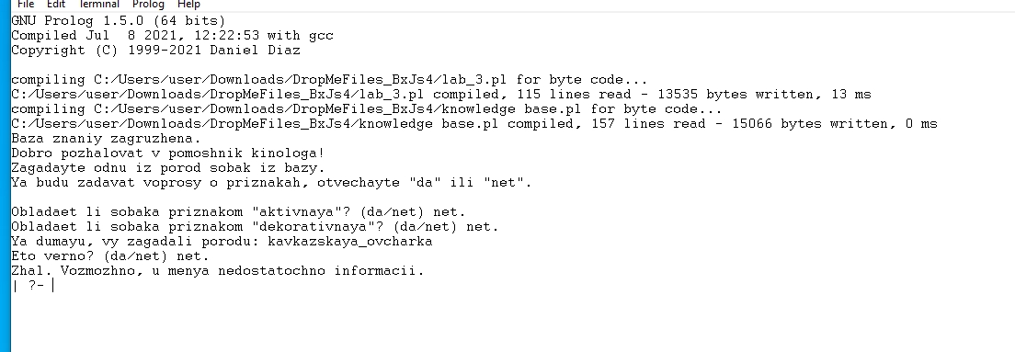
Рисунок 1 – проверка реализации программы

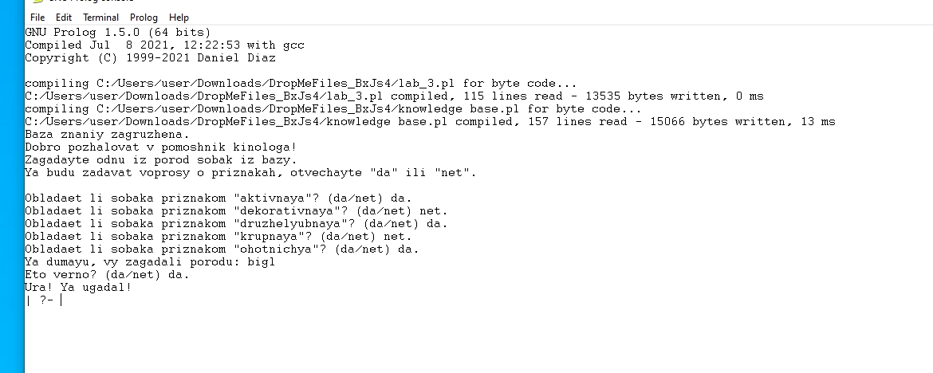
Рисунок 2 – проверка реализации программы
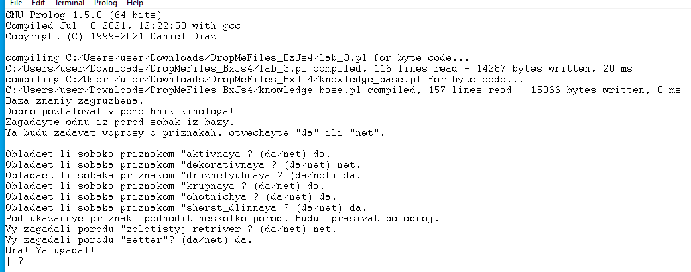
Рисунок 3 – проверка реализации программы

Выводы
В ходе выполнения лабораторной работы была разработана программа «Помощник кинолога», реализующая интерактивный диалог для угадывания породы собаки на основе базы знаний из 22 пород и их признаков. В процессе разработки были освоены такие ключевые концепции языка Prolog, как работа с динамическими предикатами, рекурсивный перебор, фильтрация списков и организация диалога с пользователем.
Во время выполнения лабораторной работы мы столкнулись с проблемами:
- Повторная постановка одних и тех же вопросов – без сохранения истории ответов программа могла спрашивать об одном и том же признаке многократно, что приводило к зацикливанию. Решение: введён динамический предикат otvet_polzovatelya/2, который кэширует уже заданные вопросы, а предикат vybrat_priznak отбирает только те признаки, по которым ещё не было ответа.
- Ситуация, когда все оставшиеся кандидаты обладают одинаковым набором признаков – программа не могла выбрать новый признак для вопроса и зацикливалась. Решение: в предикате vybrat_priznak предусмотрен возврат none, после чего вызывается perebirat_kandidatov – прямой перебор оставшихся пород с вопросом «Вы загадали породу X?».
- Обработка некорректного ввода пользователя – при вводе ответа, отличного от «da» или «net», программа могла завершиться с ошибкой или проигнорировать ввод. Решение: в предикате zadat_vopros реализован цикл проверки ввода с повторным запросом до получения корректного ответа.
ПРИЛОЖЕНИЕ А
ИСХОДНЫЙ КОД ПРОГРАММЫ
Название файла: lab_3.pl
% Лабораторная работа №3
% Группа: 3344
% Вариант 6. Помощник кинолога.
% Имеется набор фактов (признаков) и пород собак, обладающих этими признаками.
% Требуется задать пользователю вопросы с вариантами ответов да/ нет - чтобы угадать какую породу собаки (из представленных) он загадал.

:- dynamic(otvet_polzovatelya/2). % кэш ответов: ответ_пользователя(Признак, Ответ)
:- dynamic(kandidat/1). % текущий список пород-кандидатов

% Загрузка базы знаний
zagruzit_bazu :-
( file_exists('knowledge_base.pl') ->
consult('knowledge_base.pl'),
write('Baza znaniy zagruzhena.'), nl
; write('Oshibka: fayl bazy znaniy ne nayden!'), nl,
fail
).

% Основной предикат запуска
nachat :-
retractall(otvet_polzovatelya(_,_)),
retractall(kandidat(_)),
zagruzit_bazu,
write('Dobro pozhalovat v pomoshnik kinologa!'), nl,
write('Zagadayte odnu iz porod sobak iz bazy.'), nl,
write('Ya budu zadavat voprosy o priznakah, otvechayte "da" ili "net".'), nl, nl,
% Инициализация списка кандидатов всеми породами
forall(poroda(P), assertz(kandidat(P))),
ugadat_porodu.

% Основной цикл угадывания
ugadat_porodu :-
% Проверяем, осталась ли одна порода
findall(P, kandidat(P), Spisok),
length(Spisok, Dlina),
( Dlina =:= 0 ->
write('K sozhaleniyu, ni odna poroda ne podhodit pod ukazannye priznaki.'), nl,
write('Vozmozhno, ya chego-to ne znayu. Poprobuyte snova.'), nl
; Dlina =:= 1 ->
[Poroda] = Spisok,
format('Ya dumayu, vy zagadali porodu: ~w~n', [Poroda]),
write('Eto verno? (da/net) '),
read(Otvet),
( Otvet == da ->
write('Ura! Ya ugadal!'), nl
; write('Zhal. Vozmozhno, u menya nedostatochno informacii.'), nl
)
; % Иначе выбираем следующий признак и задаём вопрос
vybrat_priznak(Priznak),
( Priznak = none ->
write('Pod ukazannye priznaki podhodit neskolko porod. Budu sprasivat po odnoj.'), nl,
perebirat_kandidatov(Spisok)
; zadat_vopros(Priznak, Otvet),
assertz(otvet_polzovatelya(Priznak, Otvet)),
filtrovat_kandidatov(Priznak, Otvet),
ugadat_porodu
)
).

% Выбор признака
vybrat_priznak(Priznak) :-
findall(Pr,
(kandidat(P), priznak(P, Pr), \+ otvet_polzovatelya(Pr, _)),
L
),
sort(L, U),
( U = [Priznak|_]
-> true
; Priznak = none
).

% Задать вопрос пользователю о признаке
zadat_vopros(Priznak, Otvet) :-
format('Obladaet li sobaka priznakom "~w"? (da/net) ', [Priznak]),
read(Vvod),
( (Vvod == da; Vvod == net) ->
Otvet = Vvod
; write('Pozhaluysta, vvedite "da" ili "net".'), nl,
zadat_vopros(Priznak, Otvet)
).

% Фильтрация кандидатов в зависимости от ответа
filtrovat_kandidatov(Priznak, da) :-
findall(P,
(kandidat(P), priznak(P, Priznak)),
Keep
),
retractall(kandidat(_)),
forall(member(P, Keep), assertz(kandidat(P))).

filtrovat_kandidatov(Priznak, net) :-
findall(P,
(kandidat(P), \+ priznak(P, Priznak)),
Keep
),
retractall(kandidat(_)),
forall(member(P, Keep), assertz(kandidat(P))).

perebirat_kandidatov([]) :-
write('Zhal. Vozmozhno, u menya nedostatochno informacii.'), nl.

perebirat_kandidatov([Poroda|Hvost]) :-
format('Vy zagadali porodu "~w"? (da/net) ', [Poroda]),
read(Otvet),
( Otvet == da ->
write('Ura! Ya ugadal!'), nl
; perebirat_kandidatov(Hvost)
).

% Для удобства можно перезапустить с очисткой
perezapusk :-
retractall(otvet_polzovatelya(_,_)),
retractall(kandidat(_)),
nachat.

:- initialization(nachat).

Название файла: knowledge_base.pl

% База знаний: породы собак и их признаки

% Породы (всего 22 породы)
poroda(nemeckaya_ovcharka).
poroda(labrador_retriver).
poroda(zolotistyj_retriver).
poroda(francuzskij_buldog).
poroda(anglijskij_buldog).
poroda(pudel).
poroda(bigl).
poroda(rotvejler).
poroda(jorkshirskij_terer).
poroda(taksa).
poroda(sibirskij_haski).
poroda(doberman).
poroda(bokser).
poroda(sharpej).
poroda(chau_chau).
poroda(dalmatinec).
poroda(kolli).
poroda(setter).
poroda(mops).
poroda(chihuahua).
poroda(kavkazskaya_ovcharka).
poroda(amerikanskij_staffordshirskij_terer).

% Признаки пород
priznak(nemeckaya_ovcharka, krupnaya).
priznak(nemeckaya_ovcharka, sluzhebnaya).
priznak(nemeckaya_ovcharka, umnaya).
priznak(nemeckaya_ovcharka, sherst_srednyaya).
priznak(nemeckaya_ovcharka, aktivnaya).

priznak(labrador_retriver, krupnaya).
priznak(labrador_retriver, druzhelyubnaya).
priznak(labrador_retriver, aktivnaya).
priznak(labrador_retriver, sherst_korotkaya).
priznak(labrador_retriver, ohotnichya).

priznak(zolotistyj_retriver, krupnaya).
priznak(zolotistyj_retriver, druzhelyubnaya).
priznak(zolotistyj_retriver, sherst_dlinnaya).
priznak(zolotistyj_retriver, aktivnaya).
priznak(zolotistyj_retriver, ohotnichya).

priznak(francuzskij_buldog, melkaya).
priznak(francuzskij_buldog, dekorativnaya).
priznak(francuzskij_buldog, sherst_korotkaya).
priznak(francuzskij_buldog, spokojnaya).
priznak(francuzskij_buldog, upryamaya).

priznak(anglijskij_buldog, srednyaya).
priznak(anglijskij_buldog, dekorativnaya).
priznak(anglijskij_buldog, sherst_korotkaya).
priznak(anglijskij_buldog, spokojnaya).
priznak(anglijskij_buldog, upryamaya).

priznak(pudel, srednyaya).
priznak(pudel, dekorativnaya).
priznak(pudel, umnaya).
priznak(pudel, sherst_kudryavaya).
priznak(pudel, aktivnaya).

priznak(bigl, srednyaya).
priznak(bigl, ohotnichya).
priznak(bigl, druzhelyubnaya).
priznak(bigl, sherst_korotkaya).
priznak(bigl, aktivnaya).

priznak(rotvejler, krupnaya).
priznak(rotvejler, sluzhebnaya).
priznak(rotvejler, umnaya).
priznak(rotvejler, sherst_korotkaya).
priznak(rotvejler, aktivnaya).

priznak(jorkshirskij_terer, melkaya).
priznak(jorkshirskij_terer, dekorativnaya).
priznak(jorkshirskij_terer, sherst_dlinnaya).
priznak(jorkshirskij_terer, aktivnaya).
priznak(jorkshirskij_terer, upryamaya).

priznak(taksa, melkaya).
priznak(taksa, ohotnichya).
priznak(taksa, upryamaya).
priznak(taksa, sherst_korotkaya).
priznak(taksa, aktivnaya).

priznak(sibirskij_haski, krupnaya).
priznak(sibirskij_haski, rabochaya).
priznak(sibirskij_haski, sherst_srednyaya).
priznak(sibirskij_haski, aktivnaya).
priznak(sibirskij_haski, druzhelyubnaya).

priznak(doberman, krupnaya).
priznak(doberman, sluzhebnaya).
priznak(doberman, umnaya).
priznak(doberman, sherst_korotkaya).
priznak(doberman, aktivnaya).

priznak(bokser, krupnaya).
priznak(bokser, sluzhebnaya).
priznak(bokser, druzhelyubnaya).
priznak(bokser, sherst_korotkaya).
priznak(bokser, aktivnaya).

priznak(sharpej, srednyaya).
priznak(sharpej, dekorativnaya).
priznak(sharpej, sherst_korotkaya).
priznak(sharpej, spokojnaya).
priznak(sharpej, upryamaya).

priznak(chau_chau, srednyaya).
priznak(chau_chau, dekorativnaya).
priznak(chau_chau, sherst_dlinnaya).
priznak(chau_chau, spokojnaya).
priznak(chau_chau, upryamaya).

priznak(dalmatinec, krupnaya).
priznak(dalmatinec, dekorativnaya).
priznak(dalmatinec, sherst_korotkaya).
priznak(dalmatinec, aktivnaya).
priznak(dalmatinec, druzhelyubnaya).

priznak(kolli, krupnaya).
priznak(kolli, pastushya).
priznak(kolli, umnaya).
priznak(kolli, sherst_dlinnaya).
priznak(kolli, aktivnaya).

priznak(setter, krupnaya).
priznak(setter, ohotnichya).
priznak(setter, sherst_dlinnaya).
priznak(setter, aktivnaya).
priznak(setter, druzhelyubnaya).

priznak(mops, melkaya).
priznak(mops, dekorativnaya).
priznak(mops, sherst_korotkaya).
priznak(mops, spokojnaya).
priznak(mops, upryamaya).

priznak(chihuahua, melkaya).
priznak(chihuahua, dekorativnaya).
priznak(chihuahua, sherst_korotkaya).
priznak(chihuahua, aktivnaya).
priznak(chihuahua, upryamaya).

priznak(kavkazskaya_ovcharka, krupnaya).
priznak(kavkazskaya_ovcharka, sluzhebnaya).
priznak(kavkazskaya_ovcharka, sherst_dlinnaya).
priznak(kavkazskaya_ovcharka, spokojnaya).
priznak(kavkazskaya_ovcharka, upryamaya).

priznak(amerikanskij_staffordshirskij_terer, srednyaya).
priznak(amerikanskij_staffordshirskij_terer, sluzhebnaya).
priznak(amerikanskij_staffordshirskij_terer, sherst_korotkaya).
priznak(amerikanskij_staffordshirskij_terer, aktivnaya).
priznak(amerikanskij_staffordshirskij_terer, druzhelyubnaya).

